Інформація щодо функціональності програми winAPI

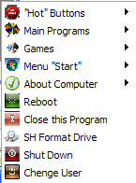
При запуску програми з’являється іконка .
При натиску правої кнопки мишки на цю іконку з’являється меню програми
При натиску пункту меню  відбудеться перезавантаження комп’ютера.
При натиску пункту меню  вимкнеться машина.
При натиску пункту меню  відбудеться вихід із системи і з’явиться можливість зміни користувача.
При натиску пункту меню закриється дана програма.
При натиску пункту меню з’явиться можливість форматування комп’ютера, його дисків.
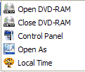
При натиску пункту меню  з’являться підменю

Тут ви можете знайти гарячі клавіші ,які відкриють і закриють дисковвід.
А також зможете викликати Панель управління, відкрити файл будь-якого формату ,який може відкритись на цьому комп’ютері, і подивитись час з точністю до секунд і сьогоднішню дату.
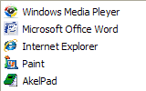
При натиску пункту меню  з’являться підменю
За посередністю цього підменю ви зможете запустити найпоширеніші у використанні користувачами програми для створення і відтворення файлів, такі як Програвач, Офіс Ворд, Браузер, Графічний редактор і текстовий редактор Блокнот.

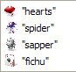
При натиску пункту меню  з’являться підменю, які дозволяють викликати найпопулярніші стандартні ігри: «Черви», «Павук», «Сапер», «Косинка».
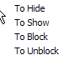
При натиску пункту меню  з’являться підменю, які дозволяють сховати, показати, заблокувати і розблокувати меню «Пуск».

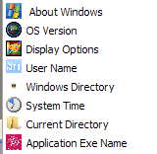
При натиску пункту меню  з’являться підменю з функціями нашого комп’ютера.

Так підменю  викликає вікно:
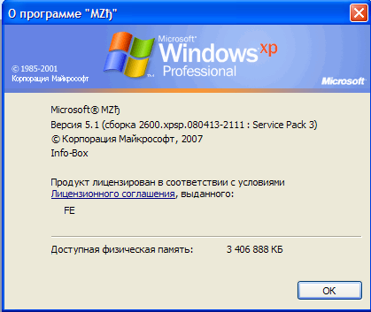

А підменю  викликає вікно, в якому зазначена версія операційної системи.

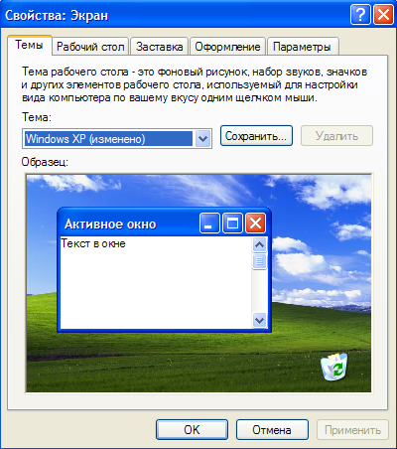
Так підменю  викликає вікно:

Підменю викликає вікно, в якому зазначене ім’я користувача комп’ютера.

Підменю  викликає вікно, в якому зазначена директорія, в яку записана операційна система.

Підменю  викликає вікно, в якому зазначений системні час і дата.

Підменю  викликає вікно, в якому зазначена директорія даної програми , тобто папка, в якій знаходиться наша програма.

Підменю  викликає вікно, в якому зазначене повне ім’я нашого файлу.

